Zulma: de tejedora a productora de hortalizas y huevos para la Alimentación Escolar Saludable
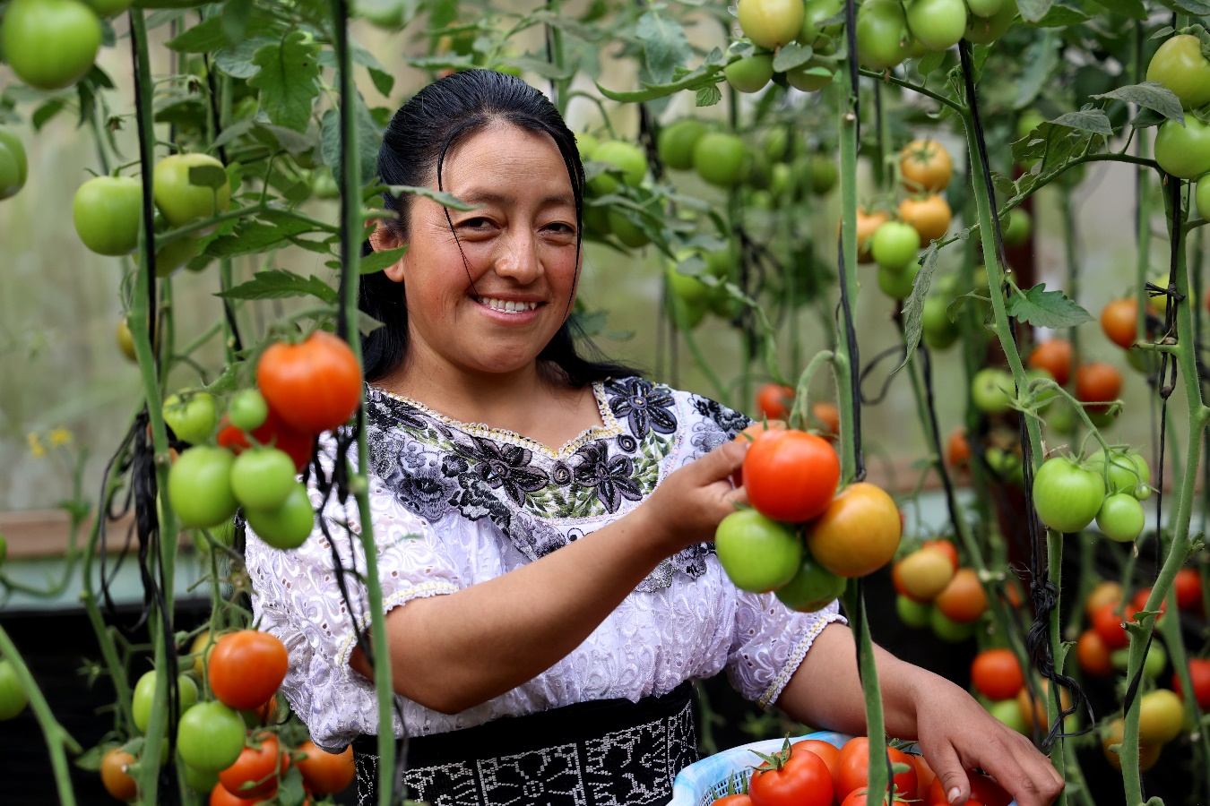
Zulma Paola Sajché Chay, es una productora de San Cristóbal Totonicapán. Antes se dedicaba al tejido y la música, pero ahora se enfoca en la producción de hortalizas y huevos para venderle a las escuelas, como parte del Programa de Alimentación Escolar (PAE). Zulma recibió una subvención para el mejoramiento de infraestructura y así tener un lugar adecuado para acopio y empaque de hortalizas. Antes, ella limpiaba y empacaba su producción en el patio de su casa. Ahora, con el centro de acopio, dispone de un espacio adecuado, lo que mejora la higiene, la calidad, reduce pérdidas postcosecha, mejora la logística de distribución, agrega valor a sus productos y facilita el cumplimiento de estándares de calidad y certificación. La demanda de su producción ha crecido tanto que Zulma ahora da empleo a jóvenes de la localidad para poder satisfacerla.
Zulma tiene grandes planes de expansión para Agro Sajché, su marca de productos agropecuarios. Produce tomate, cebolla, remolacha, cilantro, maíz bio-fortificado, y huevos entre otros, con el objetivo de seguir ofreciendo alimentos saludables a las escuelas. A pesar de sus ambiciosos proyectos, aún dedica tiempo a su pasión por la música durante sus momentos libres, influenciada por el conjunto musical de su familia.
Fotografías: César Saloj / CRS

